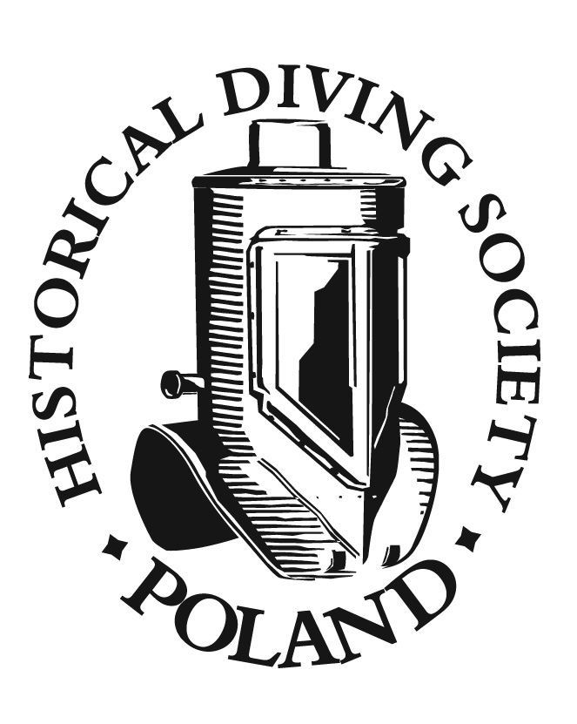

RETRONURKI w GDYNI

Gdynia. 16 - 17.10. 2015r.

KARTA ZGŁOSZENIA
`
(Kartę prosimy przesłać mail’em do dnia 5.10.2015r. na adres biuro@hds-poland.org)

Imię i nazwisko:

PESEL, numer dowodu osobistego (*):……………………………………………………………………………

Adres domowy (*): ..........................................................................................................................................

………………………………………………………………………………………………………………………..
(*) Wypełniają osoby uczestniczące w pokazach w OSNIP na Oksywiu (dane do przepustki)

Kontakt: (telefon, fax, e-mail) ....................................................................................................................

Potwierdzam udział :
- Spotkanie w restauracji „VINEGRE” w Muzeum Mar. Wojennej □
- Wykłady i pokazy w Muzeum Marynarki Wojennej □
- Pokazy w Ośrodku Szkolenia Nurków i Płetwonurków na Oksywiu □
- Zwiedzanie Muzeum Marynarki Wojennej □
- Transport autokarem na trasie MMW – OSNiP- MMW □
- Transport własny na trasie MMW – OSNiP - MMW □

. .................................
Podpis lub Nazwisko Uczestnika

HDS - Poland
ul. Senatorska 11p.25
00-075 Warszawa
tel./fax: 0 - 22 658 25 97
biuro@hds-poland.org
Uwaga !!
Nocleg należy zarezerwować we własnym zakresie w dowolnym innym miejscu w Gdyniu. – polecamy Hotel „Mercure Gdynia Centrum” (d. Hotel „Orbis Gdynia”).e-mail H3417@accor.com, tel. 58 666 30 40

